Focus tamponi
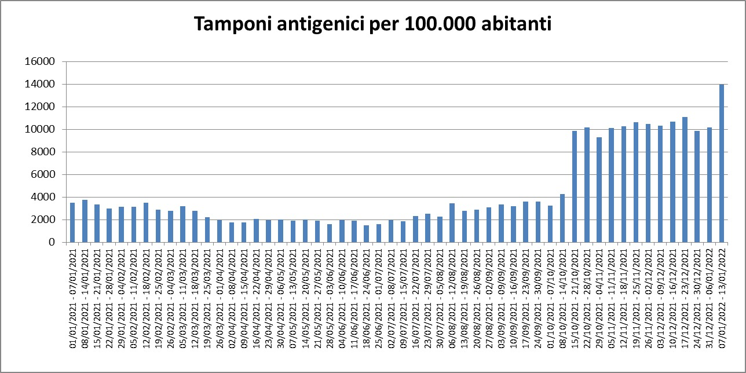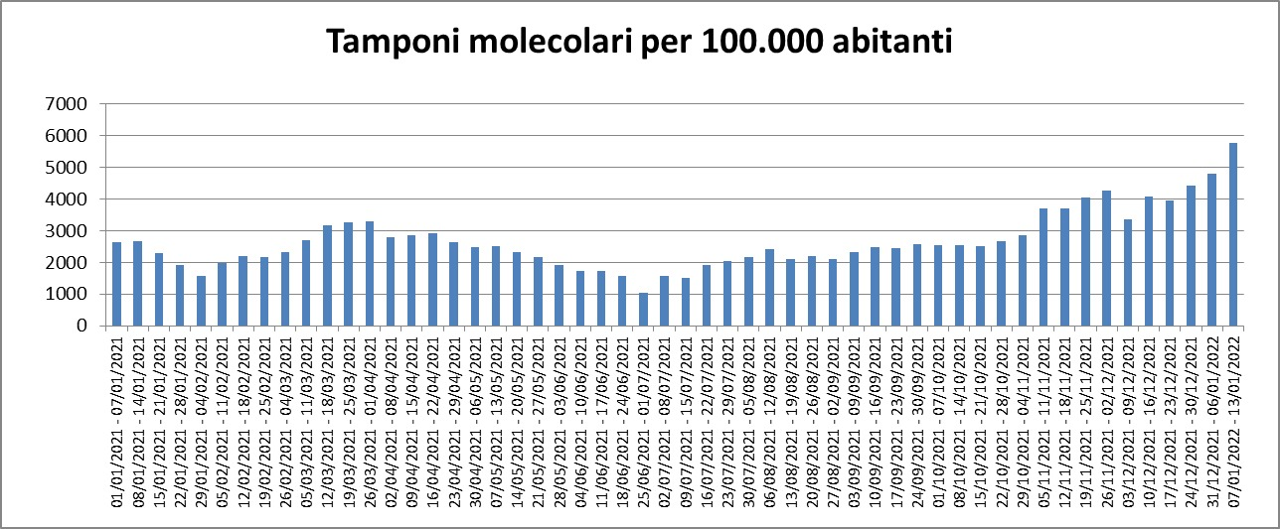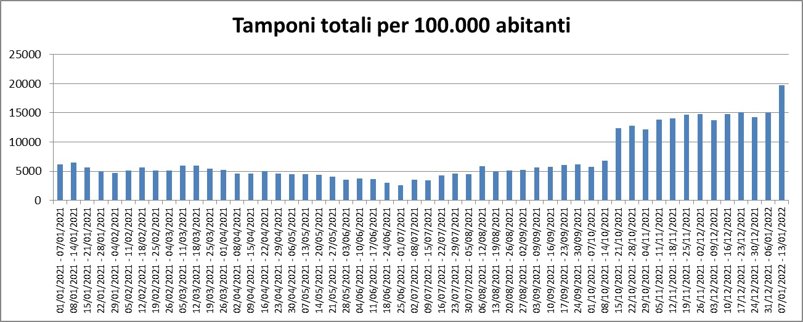

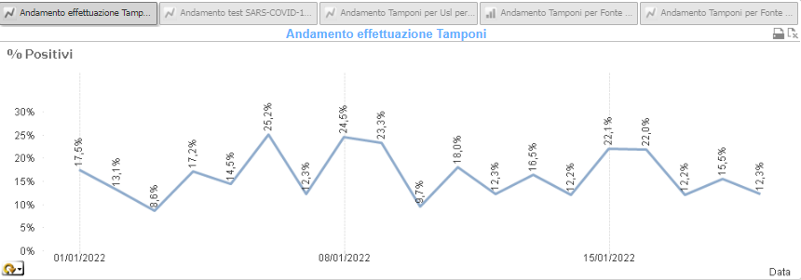
I grafici sopra riportati riportano il tasso di tamponi (totali, molecolari e antigenici) per 100 mila abitanti dal 2021 ad oggi.
Appare evidente un significativo incremento, soprattutto nell’ultima settimana, nel numero di tamponi eseguiti.
E’ in costante aumento l’offerta di tamponi nei drive in dell’Ulss Dolomiti per rispondere alle necessità sia delle persone sintomatiche che delle persone che devono uscire da isolamento o quarantena.

Belluno, 20 gennaio 2022

